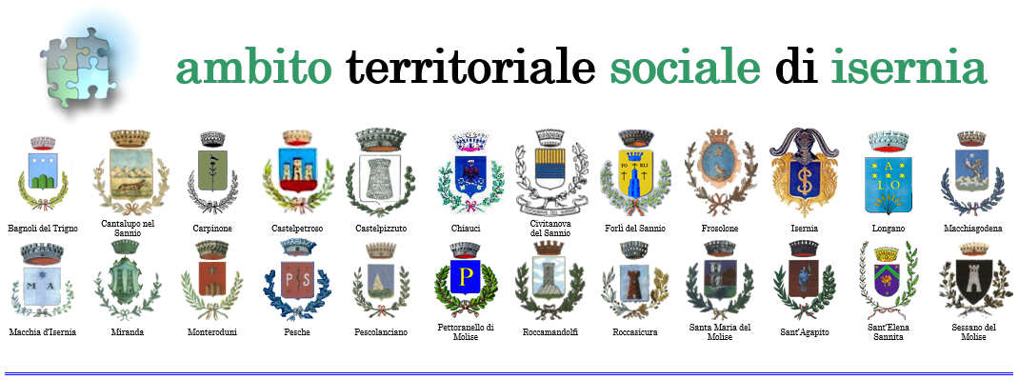

PIANO SOCIALE DI ZONA DELL'AMBITO TERRITORIALE SOCIALE DI ISERNIA - PERCORSO DI PROGETTAZIONE PARTECIPATA
(Regione Molise - Deliberazione del Consiglio Regionale n. 238 del 06.10.2020 e successive modifiche e/o integrazioni)

SCHEDA DI PARTECIPAZIONE AI TAVOLI DI CONCERTAZIONE

Il sottoscritto/a
nato/a a
in qualità di Rappresentante dell’Ente:
Denominazione
Natura Giuridica
Codice Fiscale
con sede legale in via
con sede operativa in via
Telefono
alla Via
Telefono
mail a cui inviare le istruzioni per partecipare alla videoconferenza

CHIEDE

di partecipare al percorso di progettazione partecipata:
TAVOLO |  |  | DATA | DALLE ORE | ALLE ORE | AREE TEMATICHE
1 | SI | NO | 21.01.2021 | 9:30 | 11:00 | Servizio Sociale e Segretariato Sociale
2 | SI | NO | 21.01.2021 | 11:30 | 13:00 | Responsabilità familiari e minori
3 | SI | NO | 22.01.2021 | 9:30 | 11:00 | Anziani e disabili
4 | SI | NO | 22.01.2021 | 11:30 | 13:00 | Disagio adulto e contrasto alla povertà ed alla violenza di genere

Allegare fotocopia del documento di identità in corso di validità.

Data
Firma del Legale Rappresentante

